PTZ controller를 CloudType에 배포하는 방법

1. Github 에 repository 생성하고 소스를 push 한다.
(나는 tucodev/ptzcontroller 로 생성함)
2. Cloudtype 접속 cloudtype.io 사이트에 접속하여 로그인 한다.
3. 적당한 프로젝트가 없다면 새 프로젝트 생성
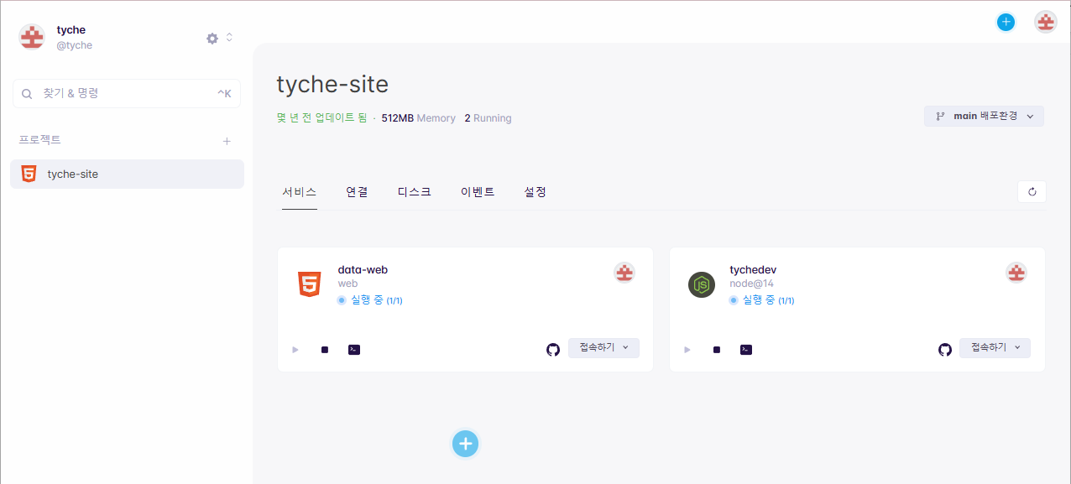
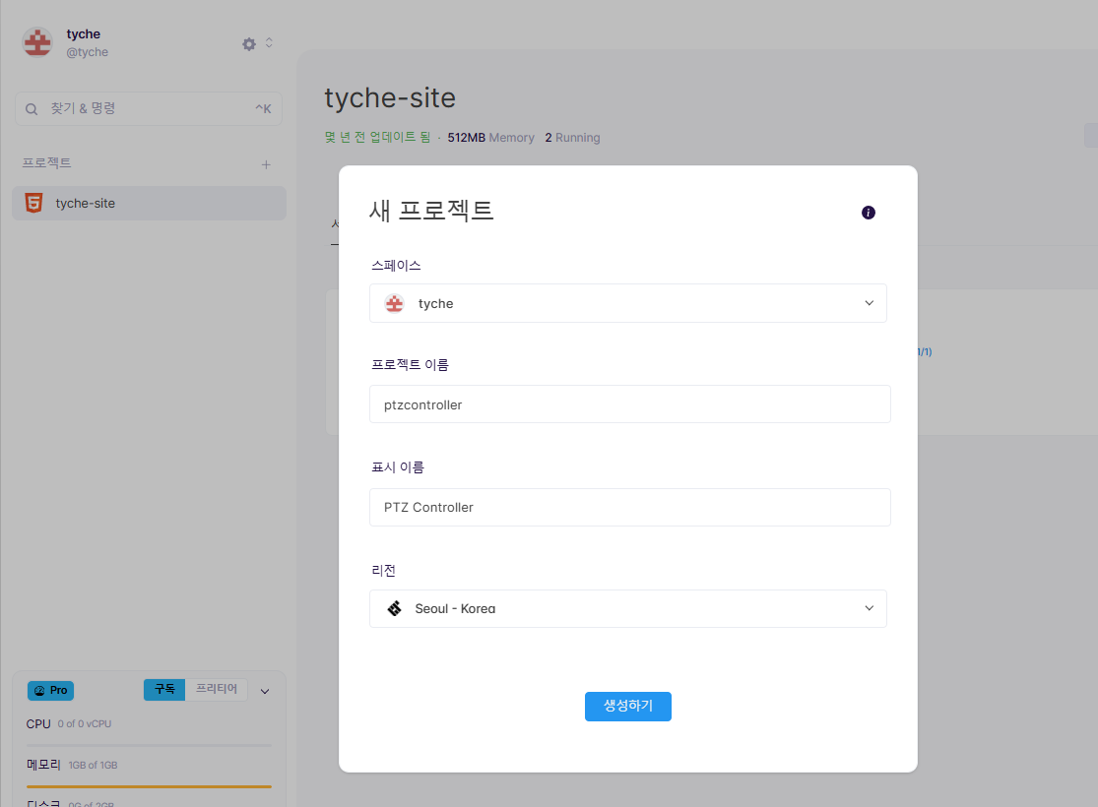
프로젝트 이름(소문자 only), 표시되는 이름 생성하기
4. 생성된 또는 기존 프로젝트에서 새로운 서비스 생성
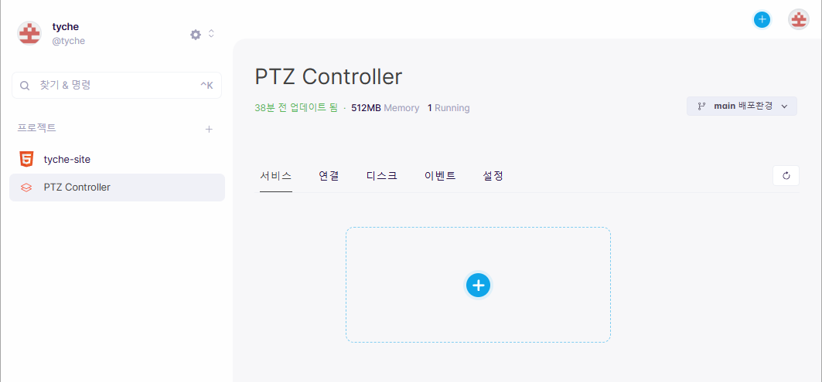
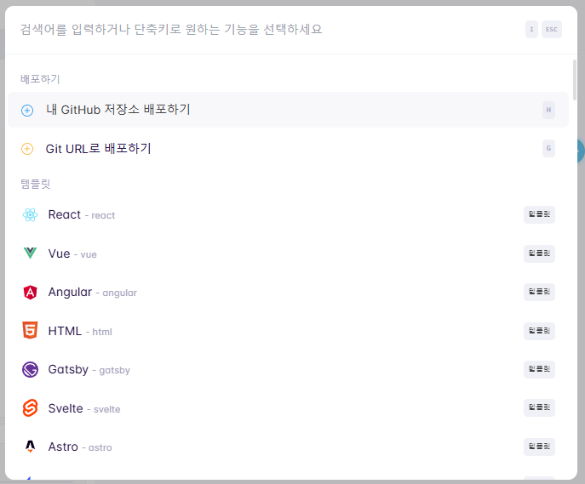
내 GitHub 와 CloudType이 연동되어있지 않다면 계정연결하기로 연겨한다. 연결되어 있다면 Pass 됨
인증에 성공했다면,
환경설정 인증 OAuth 인증에 github가 등록될 것이다.
만약 인증이 안되면(비밀번호 변경 등으로 인증이 풀렸기 때문임), 환경설정에서 github 를 연결해제하고 다시 위 과정을 반복.
내 GitHub 저장소 배포하기
를 선택한다.


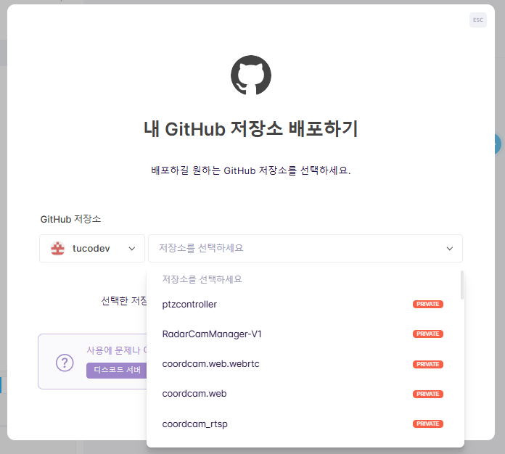
내 GitHub 의 저장소 리스트가 보인다. 맨 처음 gihthub에 올린 ptzcontroller 를 선택한다.

아래처럼 여러 옵션이 나올 것이다.

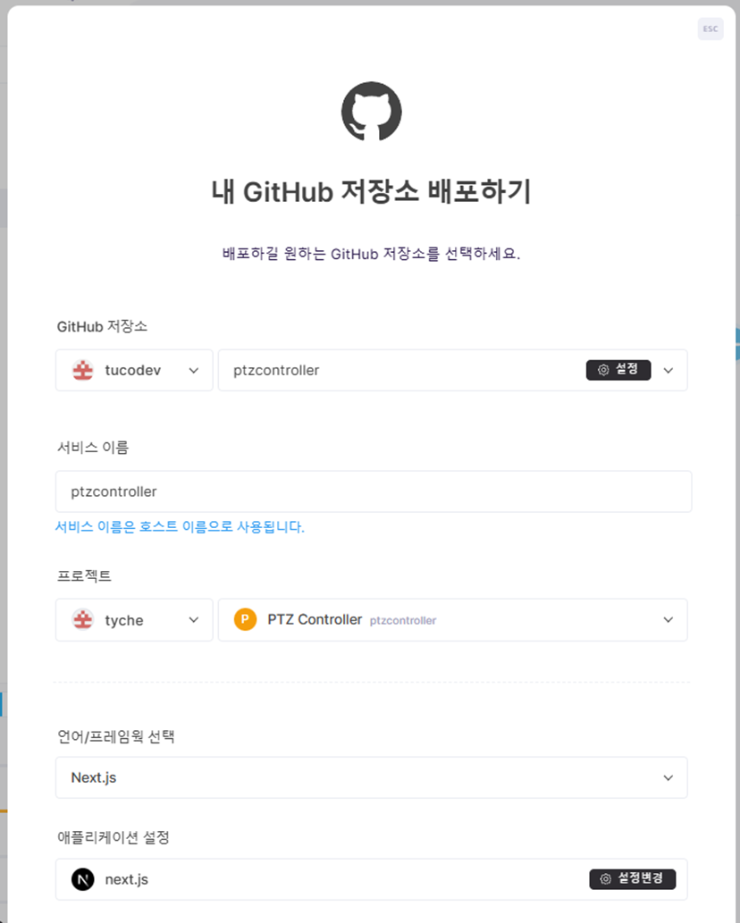
우리가 설정할 것은
서비스 이름
언어/프레임웤 선택 Next.js로
Node.js 버전 24
Build Type Standalone
Build Command yarn build

Evironment Variables 세팅
.env 내용으로
DATABASE_URL : …
NEXTAUTH_SELECT : …
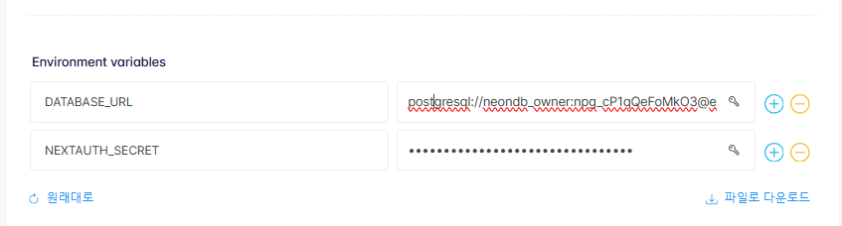

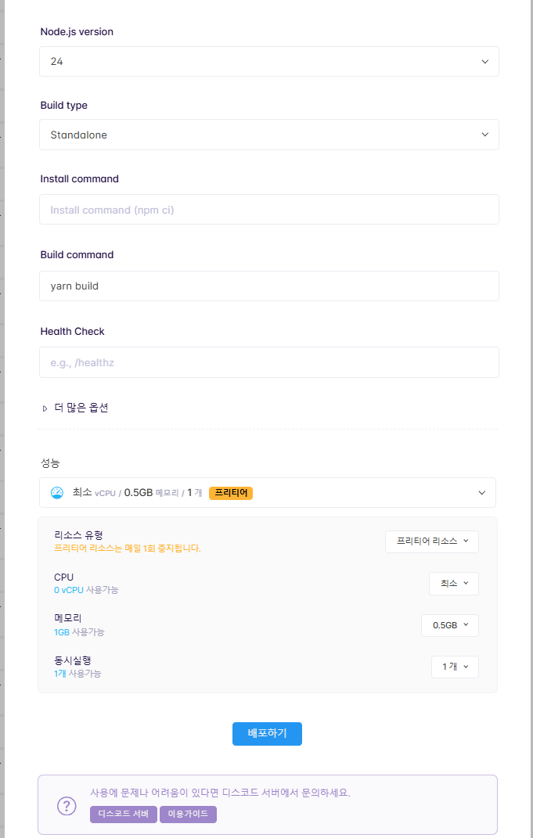

모든 준비가 끝났고 배포하기 버튼을 누르면 github 저장소 내용을 cloudtype이 가져가서 빌드를 시작할 것이다. 디버깅 빌드 성공 !

5. 실행해 보기
서비스탭의 접속하기 버튼을 누르면
웹브라우져가 열리고 접속될 것이다.

연결탭의 주소도 마찬가지 ~

나만의 도메인에 연결하고 싶다면 도메인 연결 버튼으로 연결을 설정할 수 있다.
설정법은 인터넷에서 찾와보자
